Lab02 议程管理系统 — 面向对象设计文档

一、项目概述
本系统是一个基于 Java 的议程管理服务，支持用户注册、会议创建与查询、会议删除与清空、批量命令执行，以及通过 TCP Socket 实现远程访问。系统采用分层架构，以命令模式（Command Pattern）为核心设计模式。
系统功能列表：
- register <username> <password> — 注册新用户
- add <username> <password> <other> <start> <end> <title> — 创建会议
- query <username> <password> <start> <end> — 按时间范围查询会议
- delete <username> <password> <meetingId> — 删除指定会议
- clear <username> <password> — 清空用户所有会议
- batch <filename> — 从文件批量执行命令
- quit — 退出程序
系统分为以下层次：
- 入口层：AgendaService（本地控制台）、AgendaServer（TCP 服务端）、AgendaClient（TCP 客户端）
- 上下文/组装层：AppContext（负责组件创建与依赖注入）
- 领域模型层：User、Meeting
- 数据访问层：UserMapper、MeetingMapper（接口 + 内存实现）
- 业务逻辑层：UserService、MeetingService
- 命令框架层：Command<T>、Response<T>、CommandType、CommandRegistry、CommandParser、CommandExecutor
- 命令实现层：7 个具体命令类（Register、Add、Query、Delete、Clear、Batch、Quit）
- I/O 抽象层：IOHandler 接口、ConsoleIOHandler、SocketIOHandler
- 工具层：IdGenerator、TimeUtil
- 异常层：BizException 基类 + 7 个具体异常子类

二、UML 类图
下图展示了系统完整的类结构及其相互关系：
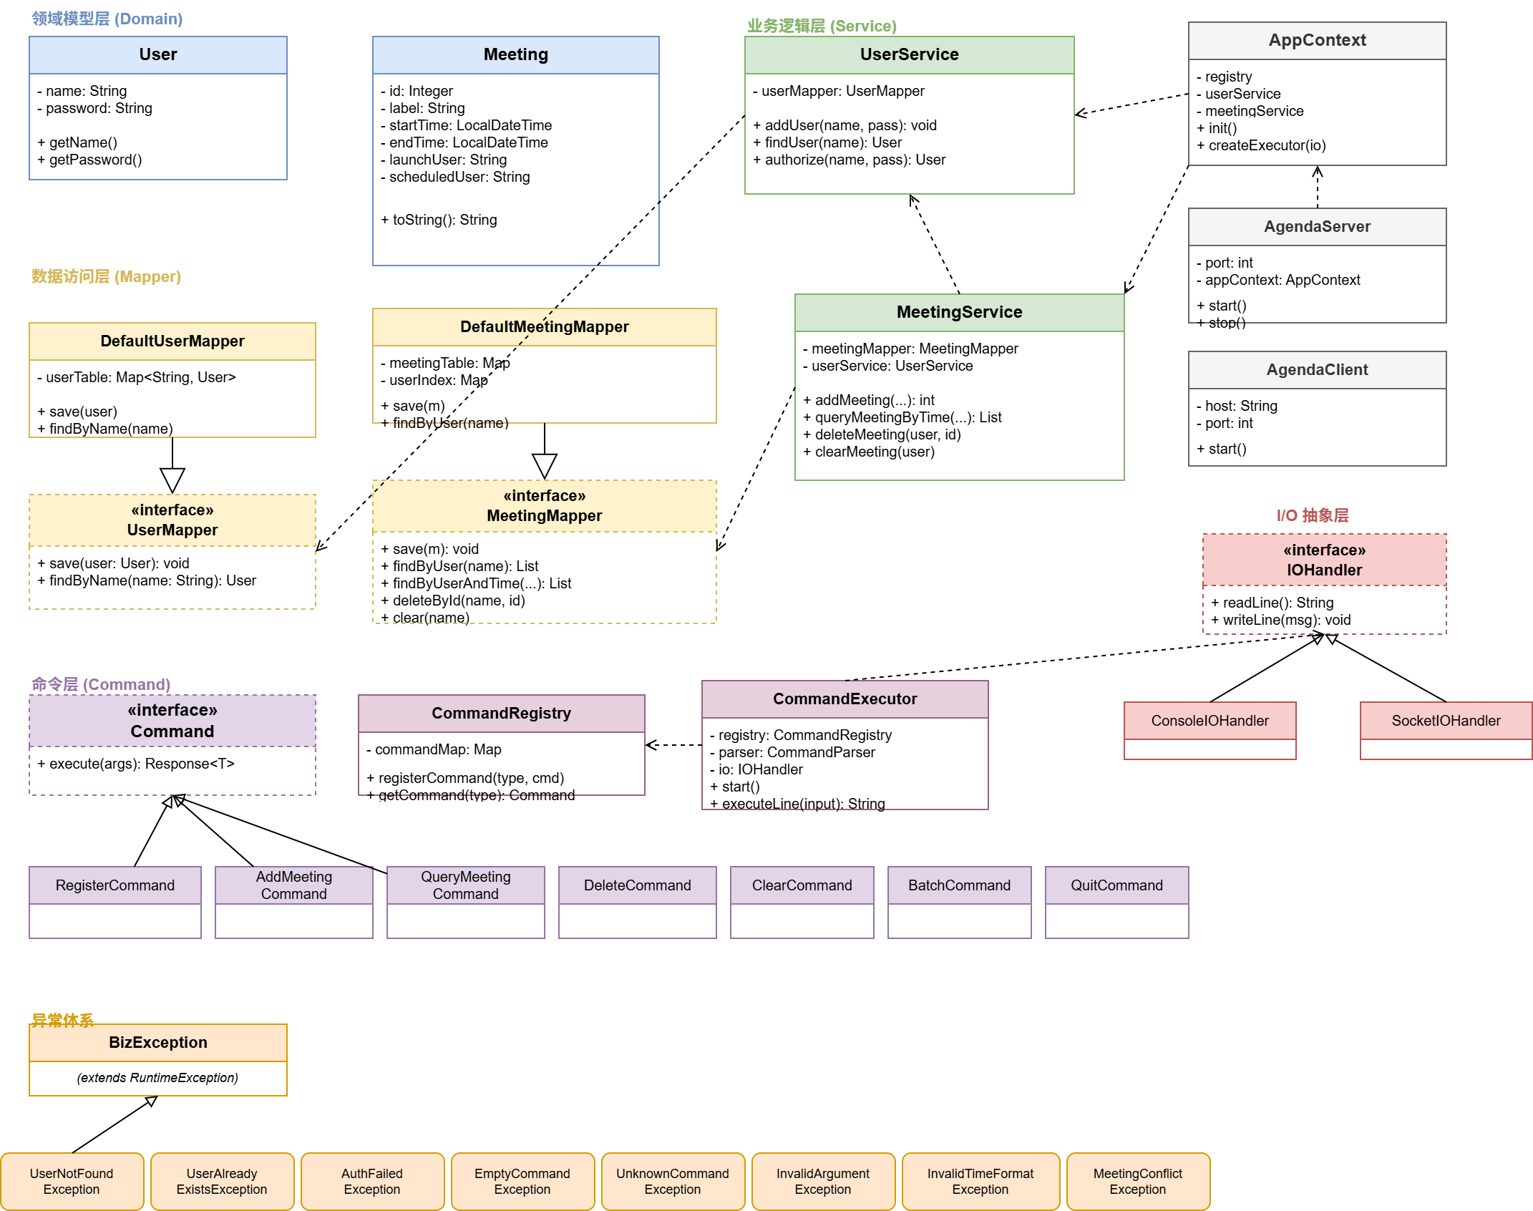
图 1：Agenda 系统完整 UML 类图
类图说明：
- 蓝色：领域模型层 — User、Meeting
- 黄色：数据访问层 — UserMapper/MeetingMapper 接口及其实现类 DefaultUserMapper/DefaultMeetingMapper
- 绿色：业务逻辑层 — UserService、MeetingService
- 紫色：命令层 — Command<T> 接口及其 7 个实现类
- 红色：I/O 抽象层 — IOHandler 接口、ConsoleIOHandler、SocketIOHandler
- 灰色：入口层 — AppContext、AgendaServer、AgendaClient
- 橙色：异常体系 — BizException 基类及其 8 个子类
- 虚线箭头：依赖关系（uses）；空心三角箭头：实现/继承关系

三、设计模式

3.1 命令模式（Command Pattern）
系统的核心架构模式。每个用户操作（注册、添加、查询、删除、清空、批量、退出）都被封装为独立的 Command<T> 实现类。CommandExecutor 作为调用者（Invoker），CommandRegistry 将 CommandType枚举值映射到具体的 Command 实例。这种设计将请求的发送者与接收者解耦，新增命令时只需添加新的Command 实现类并注册即可，完全符合开闭原则（OCP）。

3.2 策略模式（Strategy Pattern — I/O 抽象）
IOHandler 接口抽象了输入/输出操作。提供了两种实现：ConsoleIOHandler（标准输入输出）用于本地模式，SocketIOHandler（TCP 网络流）用于远程模式。CommandExecutor 依赖于 IOHandler 接口而非具体实现，使同一套业务逻辑可以同时支持本地和远程两种运行模式。

3.3 注册表模式（Registry Pattern）
CommandRegistry 将 CommandType 枚举值映射到 Command 实例，提供集中式的命令查找机制。新命令可以在运行时注册，无需修改已有代码。

3.4 依赖注入（Dependency Injection）
AppContext 作为组合根（Composition Root），负责创建和装配所有组件。依赖关系自上而下流动：命令层依赖服务层，服务层依赖数据访问层。任何组件都不自行创建其依赖项。

四、各层详细说明

4.1 领域模型层
类名 | 字段 | 说明
User | name, password | 表示系统中的注册用户
Meeting | id, label, startTime, endTime, launchUser, scheduledUser | 表示两个用户之间的一个已安排会议

4.2 数据访问层（Mapper）
接口/类 | 核心方法 | 存储方式
UserMapper | save(), findByName() | —
DefaultUserMapper | HashMap<String, User> | 内存存储
MeetingMapper | save(), findByUser(), findByUserAndTime(), deleteById(), clear() | —
DefaultMeetingMapper | HashMap + userIndex 双索引 | 内存存储，支持按用户和按时间双维度查询

4.3 业务逻辑层（Service）
类名 | 核心方法 | 职责
UserService | addUser(), findUser(), authorize() | 用户注册、查找、身份认证
MeetingService | addMeeting(), queryMeetingByTime(), deleteMeeting(), clearMeeting() | 会议增删查清，含时间冲突检测

4.4 命令层（Command）
命令类 | 命令格式 | 返回类型
RegisterCommand | register <user> <pass> | Void
AddMeetingCommand | add <user> <pass> <other> <start> <end> <title> | Void
QueryMeetingCommand | query <user> <pass> <start> <end> | List<Meeting>
DeleteCommand | delete <user> <pass> <id> | Void
ClearCommand | clear <user> <pass> | Void
BatchCommand | batch <filename> | List<String>
QuitCommand | quit | Void

4.5 异常体系
异常类 | 错误信息
BizException | 基础异常类（继承 RuntimeException）
UserNotFoundException | "User not found: {name}"
UserAlreadyExistsException | "User already exists: {name}"
AuthFailedException | "Authentication failed: incorrect password"
EmptyCommandException | "Empty command"
UnknownCommandException | "Unknown command: {cmd}"
InvalidArgumentException | 根据具体命令自定义信息
InvalidTimeFormatException | "Invalid time format: {input}. Expected format: {fmt}"
MeetingConflictException | "Meeting time conflict for user: {name}"

4.6 I/O 抽象层
类名 | 运行模式 | 说明
ConsoleIOHandler | 本地模式 | 从 System.in 读取输入，输出到 System.out
SocketIOHandler | 远程模式 | 通过 Socket 网络流读写数据，实现 AutoCloseable 接口

4.7 远程访问
类名 | 说明
AgendaServer | Thread-per-connection TCP 服务器。在可配置端口（默认 8080）上接受客户端连接，每个客户端获得独立的 CommandExecutor 和 SocketIOHandler。
AgendaClient | TCP 客户端，连接到 AgendaServer。启动守护线程接收服务器消息，从控制台读取输入并通过 Socket 发送命令。

五、关键设计决策
Command<T> 泛型接口：命令返回 Response<T>，其中 T 因命令而异（Void、List<Meeting>、List<String>）。这提供了类型安全，同时保持了 Command 接口的统一性。
DefaultMeetingMapper 双索引存储：同时维护 HashMap<Integer, Meeting>（按 ID 查找）和 HashMap<String, List<Meeting>>（按用户查找）。以空间换时间，实现 O(1) 的查找性能。
线程安全的 ID 生成：IdGenerator 使用 AtomicInteger 确保在多客户端并发访问时生成的会议 ID 唯一。
会议时间冲突检测：MeetingService.checkOverlap() 使用 TimeUtil.isOverlap()，实现严格重叠检查。
解析与执行分离：SimpleCommandParser 负责分词和命令类型解析，CommandExecutor 负责分发和结果格式化。这使得 BatchCommand 可以复用 executeLine() 方法实现文件批量处理。
共享 AppContext：所有客户端会话共享同一个 AppContext（因而共享同一份数据存储），实现了通过服务器的实时多用户协作。

六、命令执行流程
用户输入
|
v
IOHandler.readLine() ← 控制台或 Socket
|
v
CommandExecutor.start() ← 主交互循环
|
v
SimpleCommandParser.parse() ← 分词 + 解析 CommandType
|
v
CommandRegistry.getCommand() ← 查找命令实例
|
v
Command.execute(args) ← 委派给具体命令实现
| （Register, Add, Query, Delete, Clear, Batch, Quit）
v
Service 层 ← 业务逻辑（UserService, MeetingService）
|
v
Mapper 层 ← 数据访问（UserMapper, MeetingMapper）
|
v
Response<T> ← 封装执行结果
|
v
IOHandler.writeLine() ← 输出给用户（控制台或 Socket）

